**EJERCICIOS DE PRACTICA**

**Instrucciones:**

1. Desarrolle la solución en el lenguaje de programación **C++**
2. Adjunte debajo de cada ejercicio las soluciones desarrolladas en C++.
3. Convierta el documento en PDF y suba al enlace designado del curso para esta actividad.

**Ejercicios**

1. Desarrolle un programa que permita determinar el promedio final obtenido por un estudiante que realizó cuatro exámenes.

1. Desarrolla un algoritmo que calcule la distancia total recorrida en un viaje, dada la velocidad promedio y el tiempo de viaje.

# A screen shot of a computer Description automatically generatedTip: distancia = velocidad * tiempo

1. Desarrolle un algoritmo que permita determinar la edad aproximada de una persona a base del año en que nacióy el año actual.

1. Desarrolle un algoritmo que permita determinar el **Área** de un **Cuadrado**.

La fórmula para determinar el **área de un cuadrado** es la siguiente:

# Tip: area = Lado * Lado

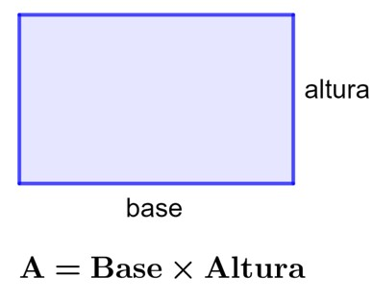5. Desarrolle un algoritmo que permita determinar el **Área** de un **Rectángulo** a partir de su **altura y su base**.

# Tip: area = base * altura

6. Desarrolle un algoritmo que permita calcular el **área** y el **perímetro** de un **rectángulo**.

# area = base * altura perímetro = 2a + 2b (a – altura, b – base)

